



**一、杠杆**

**1．杠杆的定义：**一根硬棒，在力的作用下如果能绕着固定点转动，这根硬棒就叫做杠杆。在力的作用下能绕固定点转动，这是杠杆的特点。杠杆有直的也有弯的。

**2．杠杆的五要素**

**（1）支点：**杠杆(撬棒）绕着转动的点，用字母*O*标出。

**（2）动力：**使杠杆转动的力。画力的示意图时，用字母*F*1标出。

**（3）阻力：**阻碍杠杆转动的力。画力的示意图时，用字母*F*2标出。注意：动力和阻力使杠杆转动方向相反，但它们的方向不一定相反。

**（4）动力臂：**从支点到动力作用线的距离。用字母*L*1标出。

**（5）阻力臂：**从支点到阻力作用线的距离。用字母*L*2标出。

**二、杠杆平衡条件**

1．动力×动力臂＝阻力×阻力臂，公式：*F*1×*L*1=*F*2*×L*2。

2．杠杆的平衡条件实验

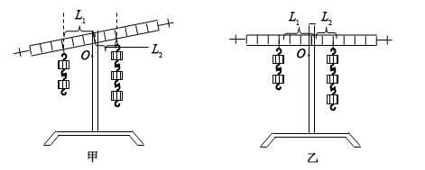

（1）首先调节杠杆两端的螺母，使杠杆在水平位置平衡。如图所示，当杠杆在水平位置平衡时，力臂*L*1和*L*2恰好重合，这样就可以由杠杆上的刻度直接读出力臂的大小了，而图甲杠杆在倾斜位置平衡，读力臂的数值就没有图乙方便。由此，只有杠杆在水平位置平衡时，我们才能够直接从杠杆上读出动力臂和阻力臂的大小，因此本实验要求杠杆在水平位置平衡。

（2）在实验过程中绝不能再调节螺母。因为实验过程中再调节平衡螺母，就会破坏原有的平衡。

3．杠杆如果在相等时间内能转过相等的角度，即匀速转动时，也叫做杠杆的平衡，这属于“动平衡”。而杠杆静止不动的平衡则属于“静平衡”。

利用杠杆的平衡条件来分析有关问题，一般按照以下步骤：（1）确定杠杆的支点的位置；（2）分清杠杆受到动力和阻力，明确其大小和方向，并尽可能地做出力的示意图；（3）确定每个力的力臂；（4）根据杠杆的平衡条件列出关系式并分析求解。

**三、杠杆的分类及应用**

|  |  |  |  |  |
| --- | --- | --- | --- | --- |
| 杠杆类型 | 杠杆特点 | 杠杆优点 | 杠杆缺点 | 应用 |
| 省力杠杆 | *L*1>*L*2 *F*1<*F*2  (动力<阻力） | 省力 | 费距离 | 撬棒、铡刀、动滑轮、羊角锤、手推车等 |
| 费力杠杆 | *L*1<*L*2 *F*1>*F*2  (动力>阻力） | 费力 | 省距离 | 起重机的前臂、理发剪刀、钓鱼竿等 |
| 等臂杠杆 | *L*1=*L*2 *F*1=*F*2  (动力=阻力） | 既不省力也不费力 | | 天平、定滑轮等 |

**四、定滑轮和动滑轮**

**1．定滑轮**

**（1）定义：**中间的轴固定不动的滑轮。

**（2）实质：**等臂杠杆

**（3）特点：**不能省力但是能改变动力的方向。

**（4）对理想的定滑轮(不计轮轴间摩擦）：***F*=*G*，绳子自由端移动距离*sF*(或速度*vF*）=重物移动的距离*sG*(或速度*vG*）。

**2．动滑轮**

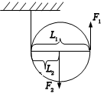

**（1）定义：**和重物一起移动的滑轮。（可上下移动，也可左右移动）

**（2）实质：**动力臂为阻力臂2倍的省力杠杆。

**（3）特点：**省一半的力，但不能改变动力的方向。

**（4）理想的动滑轮（不计轴间摩擦和动滑轮重力）：***F*=，只忽略轮轴间的摩擦则拉力*F*=，绳子自由端移动距离*sF*(或*vF*）=2倍的重物移动的距离*sG*(或*vG*）。

**五、滑轮组**

**1．定义：**定滑轮和动滑轮组合在一起使用。

**2．特点：**使用滑轮组既可以省力又可以改变力的方向，但要多移动距离。

**3．滑轮组的计算：**有几股绳子吊在动滑轮上，拉力就是物体重（包括动滑轮重）的几分之一（不计绳重和摩擦）。

**4．公式：***F*=（*G*=*G*物+*G*动），绳子自由端移动距离：*s*=*nh*。

**注意：**组装滑轮组时，吊在动滑轮上绳子股数为*n*，若*n*为奇数时，则绳子的固定端挂在动滑轮上，若*n*为偶数时，绳子的固定端挂在定滑轮上。

**三、机械效率**

**1．有用功：**对人们有用的功，等于直接用手对重物所做的功（*Gh*）。

公式：*W*有用＝*Gh*（提升重物）=*W*总－*W*额=*ηW*总。

**2．额外功：**并非我们需要但又不得不做的功。

公式：*W*额=*W*总－*W*有用=*G*动*h*（忽略轮轴摩擦的动滑轮、滑轮组）。

**3．总功：**有用功加额外功或动力所做的功。

公式：*W*总=*W*有用＋*W*额=*Fs*=*W*有用／*η*。

**4．机械效率和功率的区别**

功率和机械效率是两个不同的概念。功率表示做功的快慢，即单位时间内完成的功功率越大，做功越快；机械效率表示机械做功的效率，即所做的总功中有多大比例的有用功，机械效率越大，有用功跟总功的比值越大。有用功总小于总功，所以机械效率总小于1。通常用百分数表示。某滑轮机械效率为60%表示有用功占总功的60%。

提高机械效率的方法：减小机械自重、减小机件间的摩擦等。

**四、常考机械的有用功、总功、机械效率计算**

|  |  |  |  |  |
| --- | --- | --- | --- | --- |
| 简单机械 | 有用功 | 总功 | 额外功 | 机械效率 |
| 杠杆 | *W*有用=*Gh* | *W*总=*Fs* | *W*额=*W*总－*W*有用 |  |
| 滑轮组 | *W*有用=*Gh* | *W*总=*Fs*  *W*总=*Gh*+*G*动*h*（不计绳重和摩擦） | *W*额=*W*总－*W*有用  *W*额=*G*动*h*（不计绳重和摩擦） |  |
| 斜面 | *W*有用=*Gh* | *W*总=*Fl*  *W*总=*Gh*+*fl*  （*f*为摩擦力） | *W*额=*W*总－*W*有用  *W*额=*fl*  （*f*为摩擦力） |  |







[（2020•烟台）](http://www.jyeoo.com/physics/report/detail/cc2636a5-2e67-4601-82d9-0f937913fdd7)我国古代劳动人民用智慧创造出很多实用工具，如图所示的四个场景中所用工具属于费力杠杆的是（　　）

A．推石磨转动 B．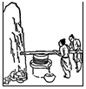按压杠杆榨油

C．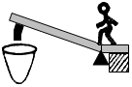踩踏板舂米 D．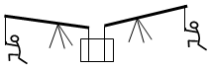拉木棒搬石

【参考答案】C

【详细解析】A、推石磨转动时，动力臂大于阻力臂，则该工具是省力杠杆，故A错误；  
B、按压杠杆榨油时，动力臂大于阻力臂，则该工具是省力杠杆，故B错误；  
C、由图知，踩踏板舂米时，支点在靠近踏板这一侧，动力臂小于阻力臂，则该工具为费力杠杆，故C正确；  
D、拉木棒搬石时，动力臂大于阻力臂，则该工具是省力杠杆，故D错误。  
故选：C。



1．[（2020•河池）](http://www.jyeoo.com/physics/report/detail/4680159c-0855-4db0-b02f-b9aa3f61bb83)如图所示，轻质木杆AC可以绕O点转动，AB：OB=4：1，A端挂着重为300N的物体G，为了使木杆保持水平位置平衡，且物体G对水平地面的压力为100N，需要在B点施加竖直向下的力的大小为（　　）

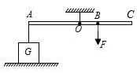

A．400N B．600N C．800N D．1200N

【答案】A

【解析】G的重力为300N；物体G对水平地面的压力为100N，则杠杆的A端对物体的拉力为：F'=300N-100N=200N；  
AB：OB=4：1，则AO：OB=3：1；  
根据杠杆的平衡条件可知：F'×OA=F×OB，则。  
故选：B。

2．[（2020•绵阳）](http://www.jyeoo.com/physics/report/detail/8fe07614-2428-434d-a266-1dd7eb03b48e)绵阳一号桥是斜拉桥，斜拉桥比梁式桥的跨越能力大，我国已成为拥有斜拉桥最多的国家。如图是单塔双索斜拉大桥，索塔两侧对称的拉索承受了桥梁的重力，一辆载重汽车从桥梁左端按设计时速匀速驶向索塔的过程中，左侧拉索拉力大小（　　）

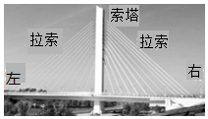

A．一直增大 B．一直减小

C．先减小后增大 D．先增大后减小

【答案】B

【解析】以索塔与桥面的交点为支点，左侧拉索的拉力为动力，汽车对桥的压力为阻力，当载重汽车从桥梁左端匀速驶向索塔的过程中，阻力臂逐渐减小，在阻力和动力臂不变时，根据杠杆的平衡条件知左侧拉索拉力大小一直减小，故B正确。  
故选：B。





[（2020•上城区模拟）](http://www.jyeoo.com/physics/report/detail/ca7900a5-12a9-4180-b300-9a7e7642b9ff)在举行升国旗、唱国歌的仪式时，观察到国旗的旗杆顶上有个重要的装置，一般是（　　）

1. 定滑轮 B．动滑轮

【参考答案】A

【详细解析】旗杆顶上的滑轮，因为该滑轮的轴固定在旗杆上，所以该滑轮是个定滑轮，使用定滑轮的优点是可以改变拉力的方向。  
故选：A。



1.[（2020•上海模拟）](http://www.jyeoo.com/physics/report/detail/049cc10b-68aa-49ee-83b0-950b733eeeeb)如图所示，不计滑轮重及摩擦，物体重为20牛。图中的滑轮可以看成________杠杆，当物体在力F作用下以0.5米/秒的速度匀速上升时，力F为________牛。若该物体在力F作用下以1米/秒的速度匀速上升，与以0.5米/秒的速度匀速上升时相比，物体受到的合力将________，上升1秒的机械能________（选填变大”、“不变”或“变小”）。

http://img.jyeoo.net/quiz/images/202006/199/a441f0b0.png

【答案】等臂；20；不变；变大。

【解析】（1）图中的滑轮的轴的位置不变，为定滑轮，其实质是一个等臂杠杆；不计摩擦，使用定滑轮时拉力F=G=20N；  
（2）用定滑轮匀速提升物体，物体受力平衡，受到的合力为0，则物体受到的合力将不变；  
（3）该物体在力F作用下以1m/s的速度匀速上升，与以0.5m/s的速度匀速上升时相比，物体的质量相同、速度变大，动能变大；质量不变、上升1s后高度变大、重力势能变大；物体动能变大、重力势能变大，机械能变大。  
故答案为：等臂；20；不变；变大。

2.[（2020•杨浦区二模）](http://www.jyeoo.com/physics/report/detail/e82455d3-2e41-4315-8bab-7266282e1b7a)某小组同学研究动滑轮的使用特点，他们先用弹簧测力计缓慢提起重物（重力为2牛），如图1（a）所示，再用动滑轮缓慢提起相同重物，如图1（b）所示；接着他们换了重物（重力为3牛）再做一次实验，并将实验数据记录在表格中。

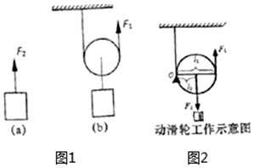

|  |  |  |
| --- | --- | --- |
| 序号 | 拉力F2（牛） | 使用动滑轮拉力F1（牛） |
| 第一次 | 2 | 1 |
| 第二次 | 3 | 2.3 |

①小明看了记录的数据后，认为第一次的数据是正确的，第二次的数据是错的。小明为了说明理由，画了动滑轮工作示意图（如图2所示），并做了如下分析：  
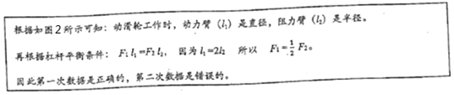  
你认为小明的分析和判断是否合理，请简要说明理由。________②小明进一步分析第二次实验数据，发现：使用动滑轮提升重物，虽然能省力但做的功要比不用滑轮直接提升重物所做的功要多，请你分析一下，多做功的原因可能是________。

【答案】①不合理，因为实际使用动滑轮提起物体时，不仅要克服物重做有用功，还克服动滑轮重、绳子重以及摩擦做额外功，所以实际绳子自由端拉力大于物体重力的一半；  
②不仅要克服物重做有用功，还克服动滑轮重、绳子重以及摩擦做额外功。

【解析】①动滑轮实质是动力臂是阻力臂两倍的杠杆，能省力一半，但实际使用动滑轮提起物体时，还提起了动滑轮，还要克服绳子重以及摩擦，所以实际绳子自由端拉力大于物体重力的一半，故小明判断不合理；  
②使用动滑轮提升重物时，能省力，但不仅要克服重物重力做有用功，还要克服动滑轮重、绳重以及摩擦做额外功，所以实际会多做一部分功。





[（2020•南安市模拟）](http://www.jyeoo.com/physics/report/detail/728fbddd-7870-4fe4-8955-88fc238fb9ed)如图，用相同滑轮组装成甲、乙两种装置，用相等拉力F分别匀速提升重为G1=56N、G2=36N的两个物体，不计绳重和摩擦，则每个动滑轮的重力为（　　）

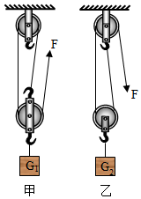

A．2N B．4N C．8N D．10N

【参考答案】B

【详细解析】由图甲可知，n=3，不计绳重和摩擦，根据可得，G动=3F-G1，①  
由图乙可知，n=2，不计绳重和摩擦，根据可得，G动=2F-G2，②  
3F-G1=2F-G2，代入数据，  
F=G1-G2=56N-36N=20N，  
F=20N代入①，G动=3F-G1=3×20N-56N=4N。  
故选：B。



1.[（2020•杭州模拟）](http://www.jyeoo.com/physics/report/detail/344c5674-1ae5-4ece-b4e5-45b5e5732ba4)如图，A物体重力为100N，B物体重力为30N，此时A物体恰好向右做匀速直线运动，A物体受到的滑动摩擦力为其重力的0.2倍，下列说法正确的是（不计绳重和摩擦）（　　）

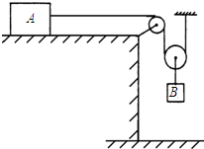

A．A受到的绳子的拉力为30N

B．若将A匀速向左拉动，则需要给A施加一个水平向左的20N的拉力

C．若将B的重力增加一倍，则A受到的摩擦力也增加一倍

D．动滑轮的重力为10N

【答案】D

【解析】A、A受到的绳子的拉力：F=f=0.2×100N=20N；故A错误；  
B、若把A匀速向左拉动，A受到向左的拉力和向右的拉力、摩擦力作用，由于A匀速运动，故向左的拉力等于向右的作用力的合力；又因为接触面的粗糙程度和压力均不变，故摩擦力不变，则拉力为20N+20N=40N，故B错误。  
C、若把B的重增加一倍，但A与地面的粗糙程度不变，压力也不变，因此A受到的摩擦力也不会改变，故C错误；  
D、由可得，动滑轮的重力：G动═2F-GB=2×20N-30N=10N；故D正确。  
故选：D。

2.[（2020•南平模拟）](http://www.jyeoo.com/physics/report/detail/91e8c1fe-ec8f-4893-a268-de90eba0a67d)利用如图的滑轮组匀速提升400N的重物，动滑轮重为20N（不计绳重与摩擦），则拉力F的大小为（　　）

http://img.jyeoo.net/quiz/images/202006/208/356a1b12.png

A．140 N B．200 N C．210 N D．220 N

【答案】B

【解析】由图知，n=2，不计绳重和摩擦，则绳子自由端的拉力：。  
故选：C。





[（2020•绵阳）](http://www.jyeoo.com/physics/report/detail/8fe07614-2428-434d-a266-1dd7eb03b48e)将一个定滑轮和挂有一个重60N钩码的动滑轮，分别组装成如图甲和乙所示的两种滑轮组．在图甲滑轮组，用大小为36N的竖直向下的拉力F1把钩码匀速提升了0.3m；在图乙滑轮组，用竖直向上的拉力F2把钩码匀速提升了0.6m．不计摩擦和绳重．设图甲滑轮组的机械效率为η甲，图乙滑轮组的机械效率为η乙，则（　　）

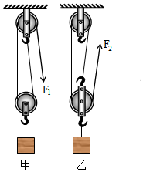

A．η甲＞η乙 B．η甲＜η乙 C．η甲≈55.5% D．η乙≈83.3%

【参考答案】D

【详细解析】根据图示可知，n甲=2，n乙=3；  
由可得，G动=2F1-G=2×36N-60N=12N；  
则；  
由可得，甲滑轮组的机械效率：；  
乙滑轮组的机械效率：；  
故ABC错误，D正确。  
故选：D。



1.[（2020•丹东）](http://www.jyeoo.com/physics/report/detail/a93e1c8f-ce08-480e-9e82-2a770891db1f)如图，在斜面上将一个重为15N的物体匀速从斜面底端拉到顶端，沿斜面向上的拉力F=6N，斜面长s=1.2m、斜面高h=0.3m。下列说法正确的是（　　）

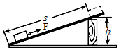

A．克服物体重力做功7.2J

B．额外功为1.8J

C．物体受到的摩擦力为2.25N

D．斜面的机械效率为37.5%

【答案】C

【解析】A、克服物体重力做功（即有用功）：W有用=Gh=15N×0.3m=4.5J，故A错误；  
B、拉力做的总功：W总=Fs=6N×1.2m=7.2J，则额外功：W额=W总-W有=7.2J-4.5J=2.7J，故B错误；  
C、由W额=fs可得，物体受到的摩擦力：，故C正确；  
D、斜面的机械效率：，故D错误。  
故选：C。

2.[（2020•朝阳）](http://www.jyeoo.com/physics/report/detail/4fb50741-2341-4a80-ac8e-212a5b052707)在“测量滑轮组的机械效率”的实验中，实验小组用如图所示的装置进行了实验，实验数据记录如表所示，第三次实验时的拉力如图所示。

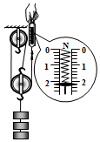

|  |  |  |  |  |  |
| --- | --- | --- | --- | --- | --- |
| 实验次数 | 钩码所受的重力G/N | 钩码上升的高度h/cm | 拉力F/N | 绳自由端移动的距离s/cm | 机械效率η |
| 1 | 2 | 10 | 0.8 | 30 | 83.3% |
| 2 | 4 | 10 | 1.5 | 30 | ② |
| 3 | 6 | 10 | ① | 30 | * |

（1）实验中应________拉动弹簧测力计使钩码上升；  
（2）表格中编号①的数据应为________；编号②的数据应为________；  
（3）比较实验数据可得出的实验结论是：使用同样的滑轮组，________；  
（4）如果在第一次实验时，忽略绳重和摩擦，可以计算出动滑轮的重力为________N。

【答案】（1）竖直向上匀速；（2）2.2；88.9%；（3）提升的物体越重，滑轮组的机械效率越高； （4）0.4。

【解析】（1）实验中应竖直向上匀速拉动弹簧测力计使钩码上升，此时系统处于平衡状态，测力计示数大小才等于拉力大小；  
（2）由图知，弹簧测力计的分度值为0.2N，拉力为2.2N；  
第2次实验的机械效率为：；  
（3）实验选用的同一滑轮组，动滑轮的重力不变，由表中实验数据分析可知，同一滑轮组提升的物体越重，滑轮组的机械效率越高；  
（4）根据表中数据，在第一次实验做的总功：  
W总1=F1s1=0.8N×0.3m=0.24J，  
做的有用功：  
W有1=G1h=2N×0.1m=0.2J，  
做的额外功：  
W额外=W总1-W有1=0.24J-0.2J=0.04J，  
因忽略绳重和摩擦，故所做额外功是克服动滑轮重力阻力所做的功，则动滑轮的重力为：  




一、单选题

1．（2020·山东泰安市·九年级二模）在如图所示四种工具中，正常使用时，属于费力杠杆的是（　　）

A．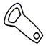开瓶器

B．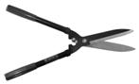园艺师剪刀

C．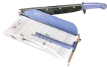裁纸刀

D．figure镊子

2．（2020·广西贺州市·九年级一模）如图所示，是一种铡刀切甘蔗时的示意图，下列说法正确的是（　　）

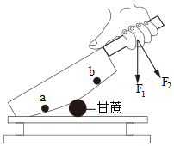

A．刀刃很薄可以增大压力

B．铡刀实质上是一种费力杠杆

C．把甘蔗放在*b*点比放在*a*点更容易切断

D．手沿*F*2方向用力比沿*F*1方向时更省力

3．（2020·苏州市吴江区北厍中学九年级一模）使用杠杆能为我们的生活带来方便。下列杠杆属于省力杠杆的是（　　）

A．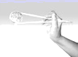筷子

B．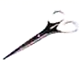理发剪刀

C．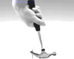羊角锤

D．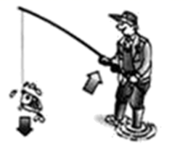钓鱼竿

4．（2020·江苏省汾湖高新技术产业开发区实验初级中学九年级一模）如图所示机械或工具，使用时可以省距离的是 （ ）

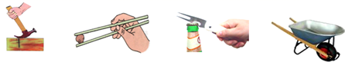

A．羊角锤 B．筷子 C．起瓶器 D．独轮车

5．（2020·吴江经济开发区实验初级中学九年级一模）如图所示，下列工具在使用时属于费距离杠杆的是（　　）

A．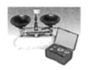托盘天平

B．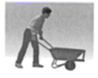独轮车

C．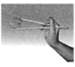筷子

D．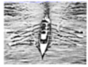船桨

6．（2020·山东聊城市·九年级二模）工人用如图所示的装置运送砂石。下列说法正确的是（　　）

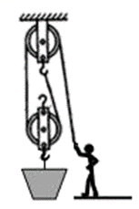

A．滑轮组中的定滑轮只能改变力的方向

B．图中动滑轮相当于一个费力杠杆

C．绳子自由端下拉1 m，桶上升2 m

D．质量为65 kg的工人利用该滑轮组能提起150 kg的砂石

7．（2020·福建福州市·九年级其他模拟）如图，水平地面*ABOCD*，以*O*点为界，*AO*段是一种材质， *OD*段是另一种材质。细线一端系在物体上，绕过滑轮，另一端系在墙上，拉滑轮的水平力*F*恒为8N，不计滑轮重、绳重及摩擦。物体经点开始计时，此后各段路程及用时见下表。下列说法中正确的是（　　）

|  |  |  |  |  |
| --- | --- | --- | --- | --- |
| 区间 | *AB* | *BO* | *OC* | *CD* |
| 距离 | 2m | 2m | 3m | 5m |
| 耗时 | 1s | 1s | 1s | 1s |

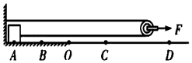

A．*AB*区间物体受到的摩擦力为8N

B．*AD*区间拉力*F*做的总功为48J

C．*OD*区间物体所受摩擦力逐渐变小

D．*OD*区间拉力*F*的功率为32W

8．（2020·苏州市吴江区江村实验学校九年级一模）在初中物理实验中，由于条件的限制，有不少结论是在实验的基础上经过合理的推测得出的，以下结论不是通过推理得出的是（　　）

A．声音不能在真空中传播

B．使用单个动滑轮最多可以省一半的力

C．牛顿第一定律

D．光在同一种均匀介质中沿直线传播

9．（2020·山东泰安市·九年级二模）如图所示，王瑞同学通过斜面用平行于斜面*F*＝200N的推力，将质量为30kg的物体在5s时间内匀速推到1m高的平台上，斜面长*s*＝2m。（*g*取10N/kg）下列说法中（　　）

①推力的功率为40W

②斜面的机械效率为75%

③斜面对物体的摩擦力100N

④推力做的额外功100J

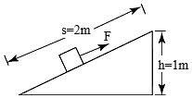

A．只有①正确 B．只有②④正确 C．只有③④正确 D．①②③④都正确

10．（2020·山东泰安市·九年级二模）如图所示，用滑轮组提升重的物体，使它在内匀速上升。已知所用的拉力为。则在提升重物的过程中（不计绳重和摩擦），下列说法正确的是（　　）

①拉力做功的功率为

②滑轮组的机械效率为

③动滑轮的重力为

④若用该滑轮组匀速提升更重的物体，所用拉力会变大但机械效率不变

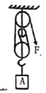

A．只有①②正确 B．只有②③正确 C．只有①③正确 D．只有②③④正确

11．（2020·辽宁抚顺市·九年级其他模拟）物体在滑轮组的作用下以的速度水平移动了。弹簧测力计的示数如图所示，已知滑轮组的机械效率为，下列物理量计算正确的是（　　）

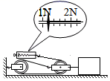

A．弹测力计移动的速度0.2m/s

B．物体受到的摩擦力为3.6N

C．滑轮组所做的有用功为2.7J

D．弹簧测力计拉力的功率为3.6W

12．（2020·苏州市吴江区同里中学九年级一模）滑轮是提升重物时经常用到的一种机械，工人师傅用500N的拉力*F*，利用图所示的滑轮将重800N的重物在30s内匀速提高了6m。下列判断正确的是（　　）

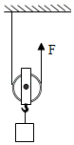

A．绳端移动的速度为0.2m/s

B．该滑轮的机械效率为62.5%

C．工人师傅拉绳子的功率为200W

D．提升重物所做的有用功为3000J

二、多选题

13．（2020·苏州市吴江区盛泽第二中学九年级一模）质量是6kg的物体A放在水平桌面上，利用图所示的装置使物体A以2m/s的速度做匀速直线运动，弹簧测力计始终保持水平，其示数为2N，不计绳重、弹簧测力计重、绳子的伸长和滑轮组内部的摩擦，则（　　）

figure

A．作用在绳端的拉力*F*为2N B．水平桌面对物体A的摩擦力为2N

C．在1s内拉力*F*做功12 J D．在1s内拉力*F*的功率为4W

14．（2020·山东日照市·九年级一模）如图是在水平面上移动重物的装置，物重为600N，阻力为重力的0.3倍，用*F*=100N的水平拉力匀速移动物体，使其以0.2m/s的速度前进了5s，则（　　）

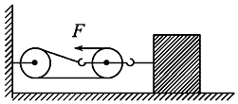

A．阻力*f*的大小为100N B．拉力*F*所做的功为300J

C．该装置机械效率为60% D．拉力的功率为20W

15．（2020·黑龙江牡丹江市·九年级二模）如图所示的滑轮组，用400N的拉力在10s内匀速提起重600N的重物，物体上升了1m。忽略绳重及摩擦，关于这过程，下列说法正确的是（　　）

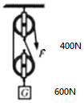

A．绳子自由端向下移动2m B．绳子自由端移动的速度为0.3m/s

C．拉力做的功为800J D．滑轮组的机械效率为80%

三、填空题

16．（2020·浙江杭州市·九年级其他模拟）学校教室朝正南窗户的气窗，窗框长*L*=0.8米，宽*D*=0.5米，气窗的总质量为6千克，且质量分布均匀。某同学用一根撑杆将气窗撑开，使气窗与竖直墙面成37°角，并且撑杆上端与窗面相垂直，撑杄下端在窗口的下边沿，不计撑杆重，如图所示。现有股迎面吹来的水平南风，设其风压为*p*=50牛/米2。已知：sin37°=0.6，cos37°=0.8，*g*=10牛/千克）

试求：(1)气窗窗面受到的风的压力大小为______牛；

(2)撑杆受到的压力大小为______牛；

(3)在无风的日子里，不考虑摩擦阻力，则把此气窗推开37°角至少需做功大小为______焦。

‍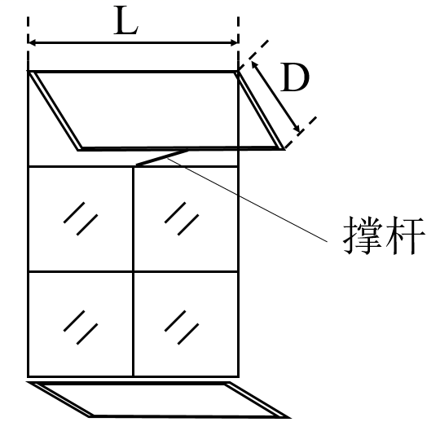

17．（2020·青海海东市·九年级三模）如图所示，赛艇比赛时，用力向后划水，赛艇就向前运动，说明力的作用是的__；船桨是一种杠杆，划船时它属于__（选填“省力”“费力”或“等臂”）杠杆。当赛艇到达终点时不能立即停下来，是因为赛艇具有__。

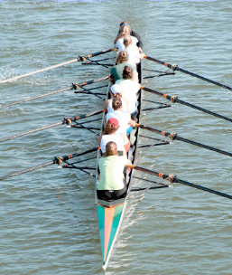

18．（2020·龙川县新城初级中学九年级二模）高速铁路的输电线，无论冬、夏都绷得直直的，以保障列车电极与输电线的良好接触，图为输电线的牵引装置钢绳通过滑轮组挂多个相同的坠砣，总重为5000N，不计滑轮和钢绳自重及摩擦，每根钢绳受到的拉力为__N，输电线端受到的拉力大小为__，若某段时间内输电线端向右移动了10cm，则坠砣串上升了__cm（取*g*=10N/kg，不考虑钢绳的热胀冷缩）。

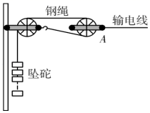

5000 1×104N 20

19．（2020·西丰县第二中学九年级其他模拟）用如图所示的装置，工人用力*F*将重为100N的物体以0.2m/s的速度匀速提升6m。若不计绳重和摩擦，则这一过程中绳子自由端的速度为______m/s，拉力*F*的功率为______W。

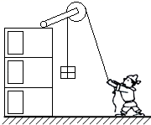

20．（2020·山东济宁市·九年级二模）利用如图滑轮组传递物资，将一箱重270N的物资沿竖直方向匀速运至3m高的二楼，人对绳子的拉力为100N。若不计绳重及摩擦，此滑轮组的机械效率为_____；若同时匀速运送两箱物资时，此滑轮组的机械效率将_____（填“变大”、“变小”或“不变”）。

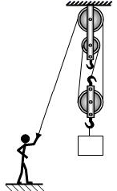

21．（2020·山东聊城市·九年级二模）在日常生活和工农业生产中，提高机械效率有着重要的意义。小亮利用如图装置测斜面的机械效率：斜面的机械效率与斜面的倾斜程度和摩擦有关，与物重无关。

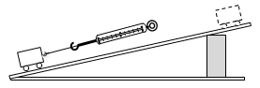

(1)保持斜面倾斜程度不变，可以采用________的方法减小摩擦，从而提高斜面的机械效率。

(2)实验表明：额外功越小，总功越接近有用功；进一步推理得出：假设没有额外功，总功等于有用功；可见使用任何机械都________。

四、实验题

22．（2020·山东济南市·九年级二模）同学们在学校的花园里散步时，看到校工师傅在用剪刀修剪树枝（如图所示），发现他在修剪较粗硬的树枝时，需要把树枝夹在离轴很近的地方，手放在剪刀离轴最远的末端用力就会很轻松的剪断粗树枝了。看到这里，同学们就讨论起来了：为什么这样使用，就会很容易剪断树枝呢？大家一致认为应该对杠杆平衡时需要满足的条件进行一下研究，于是同学们利用实验器材：杠杆、支架、钩码（每个重1N）、弹簧测力计开始了下面的实验：

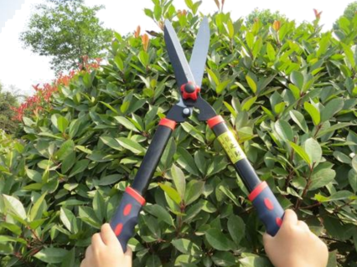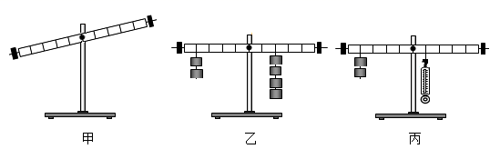

(1)实验前的杠杆如图甲所示，将左侧的平衡螺母向_____端调节，使其在_____位置静止；

(2)小林组的同学按约定在支点*O*左侧挂了2个钩码作为阻力，如图乙所示。在右侧的不同位置分别挂了数目不同钩码，进行了三次实验，记录数据如表一。分析表一数据，可以得到杠杆平衡需要的条件是：动力×动力臂=________；

表一

|  |  |  |  |  |
| --- | --- | --- | --- | --- |
| 实验次数 | 动力*F*1/N | 动力臂*l*1/cm | 阻力*F*2/N | 阻力臂*l*2/cm |
| 1 | 4 | 10 | 2 | 20 |
| 2 | 2 | 15 | 2 | 15 |
| 3 | 1 | 20 | 2 | 10 |

表二

|  |  |  |  |  |
| --- | --- | --- | --- | --- |
| 实验次数 | 动力*F*1/N | 动力臂*l*1/cm | 阻力*F*2/N | 阻力臂*l*2/cm |
| 1 | 7.9 | 5 | 2 | 20 |
| 2 | 2.9 | 10 | 2 | 15 |
| 3 | 0.9 | 20 | 2 | 10 |

(3)如图丙所示，小军组的在杠杆右侧使用了弹簧测力计来施加动力，他们应沿_______方向向下拉动测力计使杠杆水平静止，实验数据如表二。分析表中的数据后，小军发现自己组测出的动力可能有较大的误差且都偏小，如果忽略误差的影响，他也能得到和小林组同样的结论。但是同组的小群回顾了他们的实验过程，又仔细分析后，发现了他们每一次记在表格中的动力的数据都是错误的，理由是：按他们测量动力的方法，所记动力的大小应该是弹簧测力计的示数再加上_______；

(4)纠正错误后，综合分析表一和表二的数据，通过进一步分析得，当阻力一定且杠杆平衡时，______，则动力就越小。所以在修剪较粗硬的树枝时，像校工师傅那样使用剪刀就会更省力些。

23．（2020·安徽九年级其他模拟）在“测量滑轮组的机械效率”的实验中，用同一滑轮组进行了三次实验（如图所示），实验数据记录如下表．

|  |  |  |  |  |  |
| --- | --- | --- | --- | --- | --- |
| 次数 | 钩码重/N | 钩码上升距离/cm | 弹簧测力计示数/N | 弹簧测力计上升距离/cm | 机械效率 |
| 1 | 2 | 10 | 0．8 | 30 | 83．3% |
| 2 | 4 | 10 | 1．5 | 30 |  |
| 3 | 6 | 10 |  | 30 | 90．9 % |

（1）在2次实验中滑轮组的机械为 （结果保留一位小数）；

（2）第3次实验中弹簧测力计的示数未填，由图可知，弹簧测力计的示数为 N；

（3）分析数据可得结论：同一滑轮组，提升的物体越重，滑轮组的机械效率越 （选填“高”或“低”）．

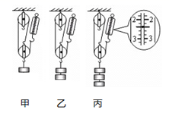

24．（2020·河南郑州市·九年级二模）小明在“测量滑轮组的机械效率”实验中，测得的相关实验数据如表。

|  |  |  |  |  |  |
| --- | --- | --- | --- | --- | --- |
| 次数 | 物体的重  力 | 提升的高度 | 拉力 | 绳端移动的  距离 | 机械效率 |
| 1 | 2 | 0.1 | 0.9 | 0.3 |  |
| 2 | 4 | 0.1 | 1.6 | 0.3 |  |
| 3 | 2 | 0.1 | 1 | ___________ | ___________ |

(1)实验过程中，应使弹簧测力计竖直向上___________拉动，用乙图装置进行第3次实验，请将表中的两个数据填写完整。

(2)比较___________两次的实验数据可知：同一滑轮组提升重物时，___________，滑轮组的机械效率越高。

(3)测量结束后，小明想到甲图中的滑轮组还有另一种安装方法，既可以省力，还可以改变力的方向，请在丙图中画出绳子绕法___________。

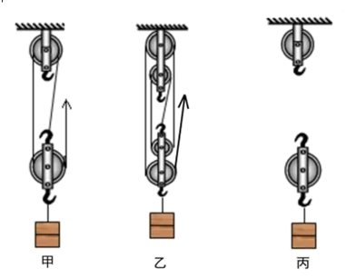

25．（2020·苏州市吴江区芦墟初级中学九年级一模）用图示装置探究“斜面机械效率”，实验记录如下表。

|  |  |  |  |  |  |  |
| --- | --- | --- | --- | --- | --- | --- |
| 实验次数 | 物体种类 | 物重*G*/N | 斜面高*h*/cm | 沿斜面的拉力*F*/N | 斜面长*s*/cm | 机械效率*η*/% |
| 1 | 木块 | 4 | 15 | 1 | 100 | 60 |
| 2 | 小车 | 4 | 15 |  | 100 |  |

(1)沿斜面拉动物体时，应使其做______运动；

(2)第1次实验中，木块所受摩擦力为______N；

(3)根据图中测力计的示数，机械效率为______%。

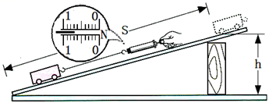

匀速直线 0.4 86

五、计算题

26．（2020·江苏苏州市·九年级其他模拟）如图，用一长1m的轻质杠杆*OB*提起一箱货物。已知货物质量为5kg，悬挂点*A*距离*O*点20cm，拉力作用在*B*点，当拉力*F*与竖直方向成60°角时，杠杆在水平位置平衡。（杠杆质量忽略不计，*g*取10N/kg）求：

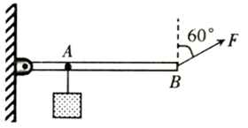

(1)拉力*F*的大小；

(2)缓缓提起杠杆，使B点上升30cm，此过程*F*做的功。

27．（2020·江苏泰州市·九年级二模）一名质量为55kg、双脚与地面接触面积为0.04m2的学生站在水平地面上，要用滑轮组在20s内将600N的重物匀速提升1m。（*g*=10N/kg）求：

(1)他站在地面上时对地面的压强多大？

(2)画出滑轮组的绕线方式。

(3)若匀速提升过程中滑轮组的机械效率是75%，拉力的功率多大？

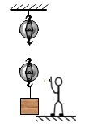

28．（2020·苏州市吴江区江村实验学校九年级一模）如图所示，一个边长为0.2m的正方体质量为4kg，放在水平地面上，已知动滑轮的重力为10N，现用力在20s内将物体匀速提高了8m（*g*=10N/kg）。

(1)绳子自由端移动的速度；

(2)物体放在地面时对地面的压强为多大；

(3)不计摩擦和绳重，求该滑轮组机械效率。

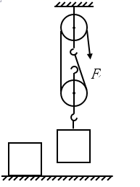

六、作图题

29．（2020·山东泰安市·九年级二模）在图中，杠杆*OA*在力*F*1、*F*2的作用下处于静止状态，在图中画出力*F*2的力臂*l*2和力臂*l*l对应的力*F*1。

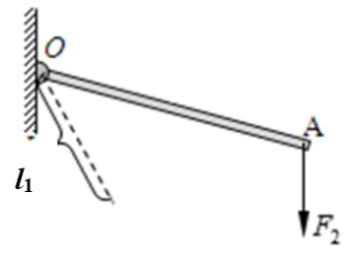

30．（2020·广东东莞市·北师大东莞石竹附属学校九年级月考）在图中，画出使用滑轮组提升重物时，绳子最省力的绕法。

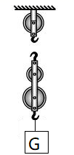



一、单选题

1．（2020·山东淄博）如图所示，在杠杆左端悬挂物体，右端施加动力*F*，杠杆处于平衡状态（忽略杠杆自身重力的影响），下列说法正确的是（　　）

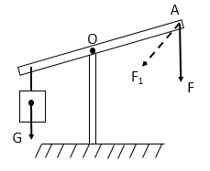

A．此时杠杆是费力杠杆

B．动力臂是线段*OA*

C．杠杆的阻力是物体受到的重力*G*

D．保持杠杆位置不变，将动力*F*转至*F*1位置，动力变大

2．（2020·山东济南）如图所示衣架的挂钩两侧等距离安装着四个夹子。将三条相同的毛巾按下图各种挂法晾晒在室外的铁丝上，能让衣架在水平方向保持平衡的是（　　）

A．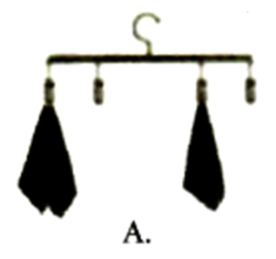 B．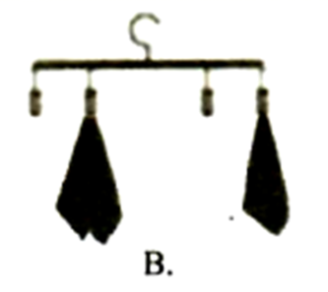 C．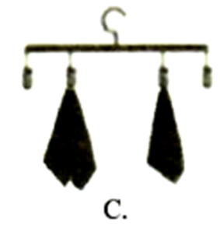 D．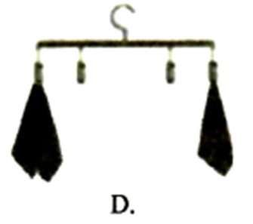

3．（2020·四川绵阳）绵阳一号桥是斜拉桥，斜拉桥比梁式桥的跨越能力大，我国已成为拥有斜拉桥最多的国家。如图是单塔双索斜拉大桥，索塔两侧对称的拉索承受了桥梁的重力，一辆载重汽车从桥梁左端按设计时速匀速驶向索塔的过程中，左侧拉索拉力大小

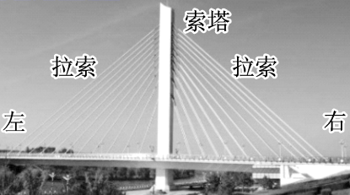

A．一直增大 B．一直减小

C．先减小后增大 D．先增大后减小

4．（2020·山东潍坊）首先发现杠杆原理的是（　　）

A．阿基米德 B．牛顿 C．帕斯卡 D．焦耳

5．（2020·四川雅安）下列运动项目沙及的物理知识描述正确的是（　　）

A．三级跳远——快速助跑是为了利用惯性

B．引体向上——人对单杠的拉力与单杠对人的拉力是一对平衡力

C．做俯卧撑——被手臂支撑的身体，相当于以脚尖为支点的费力杠杆

D．百米赛跑——裁判员通过相同时间比较路程的方法判断运动员的快慢

6．（2020·广西桂林）在日常生活中，用10N的拉力不能提起重15N的物体的简单机械是（　　）

A．一个定滑轮 B．一个动滑轮 C．杠杆 D．斜面

7．（2020·黑龙江鸡西）如图，甲物重15N，乙物重5N，甲乙均静止，不计测力计自重，则测力计示数（　　）

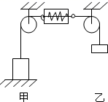

A．5N B．10N C．15N D．20N

8．（2020·浙江绍兴）如图，甲、乙实验可以得出“定滑轮不能省力”这一结论。小敏想通过一次实验既得出结论，又能直接显示出钩码的重力大小，于是在左侧加上一个相同的弹簧测力计（弹簧测力计重力不能忽略、绳和滑轮之间摩擦不计）。下列四套装置中能实现的是（　　）

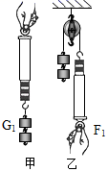

A．figure B．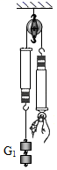 C．figure D．figure

9．（2020·内蒙古包头）如图所示，在粗糙水平地面上，用10N的力*F*沿水平方向拉滑轮（不计滑轮重力）木板B静止，木块A在粗糙木板B上水平向左做匀速直线运动，5s内木块A移动了0.5m，滑轮组的机械效率为80%｡下列说法正确的是（　　）

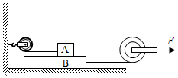

A．木块A受到的摩擦力为5N

B．地面对木板B的摩擦力为4N

C．5s内绳子拉力对木板B做的功为2J

D．拉力*F*的功率为0.5W

D

10．（2020·江苏盐城）如图所示，小明利用动滑轮匀速提升木箱。以下做法可以提高动滑轮机械效率的是（　　）

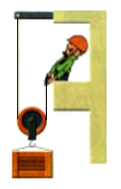

A．适当增加木箱重力 B．增大木箱上升高度

C．增大提升木箱的速度 D．换用质量更大的动滑轮

11．（2020·四川绵阳）将一个定滑轮和挂有一个重6N钩码的动滑轮分别组装成如图甲和乙所示的两种滑轮组。在图甲滑轮组，用大小为36N的竖直向下的拉力*F*1把钩码匀速提升了0.3m；在图乙滑轮组，用竖直向上的拉力*F*2把钩码匀速提升了0.6m。不计摩擦和绳重。设图甲滑轮组的机械效率为*η*甲，图乙滑轮组的机械效率为*η*乙，则

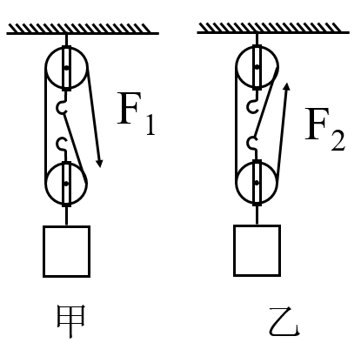

A．*η*甲＞*η*乙 B．*η*甲＜*η*乙

C．*η*甲≈55.5% D．*η*乙≈83.3%

12．（2020·四川巴中）如图所示，物体重为50N，小明用这个滑轮组3s内将物体匀速提升0.3m。拉力为20N，不计绳重和摩擦，下列说法错误的是（　　）

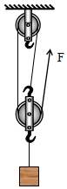

A．动滑轮的重力为10N

B．拉力*F*的功率为2W

C．该滑轮组的机械效率约为83.3%

D．提升的物体越重时，该滑轮组的机械效率越高

13．（2020·辽宁盘锦）工人利用滑轮组吊起重为2400N的路灯杆。如图所示，这是路灯杆一端刚被匀速拉起的简图。路灯杆离地后被匀速提升1m，绳端拉力*F*=1000N。下列说法正确的是（　　）

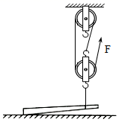

A．路灯杆一端刚被匀速拉起时，相当于费力杠杆

B．路灯杆离地后，受到的拉力小于2400N

C．路灯杆离地后，绳端拉力*F*做的功为1000J

D．路灯杆离地后，滑轮组的机械效率为80%

14．（2020·辽宁阜新）用如图所示的滑轮组，将5块相同的大理石，分二次从地面匀速提升相同的高度；若每块大理石重为*G*，第一次运2块，第二次运3块，两次拉力分别为*F*1、*F*2，效率为*η*1、*η*2（绳重及摩擦均忽略不计），下列选项正确的是(　　)

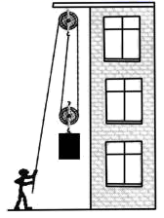

A．*F*1=*G* B．*F*2＜1.5*G* C．*η*1＝*η*2 D．*η*1＜*η*2

二、多选题

15．（2020·贵州遵义）如图所示，物体A、B、C的重力都为8N，不计滑轮和绳的重力及滑轮摩擦，此时A、B两物体静止在水平面上。下列说法正确的是（　　）

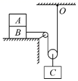

A．绳对*O*点的拉力为4N B．水平面对B的摩擦力为4N

C．A与B之间的摩擦力为2N D．水平面对B的支持力为8N

三、填空题

16．（2020·山东淄博）利用图中所示的装置分别用力竖直匀速提升重100N的物体，物体运动速度为0.1m/s，每个滑轮重20N，不计绳重和摩擦。能改变用力方向的是图_____；拉力*F*甲＝_____N，*F*丙＝_____N；拉力*F*乙做功的功率是_____W。

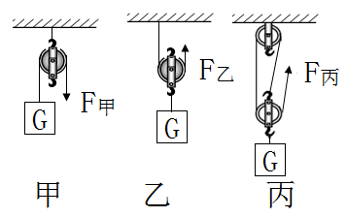

17．（2020·江苏连云港）用如图所示滑轮组在10s内将重为300N的物体匀速提升1m，拉力大小为120N，拉力做功的功率为______W，有用功为______J，滑轮组的机械效率为______。

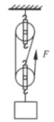

18．（2020·浙江金华）简单机械广泛应用于日常生活。某小区物业为了方便住户扔垃圾，对垃圾桶进行了简易改装（如图甲）。被拉起的垃圾桶盖可看成是一个简易杠杆。图乙为桶盖与绳子成90°角且处于静止状态时的示意图，*O*为杠杆支点，*A*为绳子拉力*F*的作用点，*B*为桶盖的重心。

根据图乙回答下列问题：

（1）定滑轮的作用是_____；

（2）该状态下的桶盖属于_____（填“省力”、“费力”或“等臂”）杠杆。

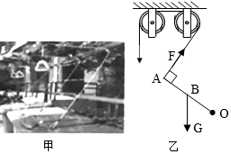

19．（2020·山东临沂）2020年5月3日，央视新闻《以青春的名义》栏目播出《孔德庆：从月球到火屋的守望》孔德庆是一位从临沂走出来的太空守望者，为了接收来自火星探测器的微弱信号他和同事们进行了70m天线建设。如图所示，天线反射体质量为4.5×105kg，它的重力为______N；吊装反射体时用到滑轮组，其中能改变拉力方向的是______滑轮；若吊装机械在10min内将反射体匀速提升了6m，则吊装机械对反射体做功______J，做功的功率为______W（*g*取10N/kg）。

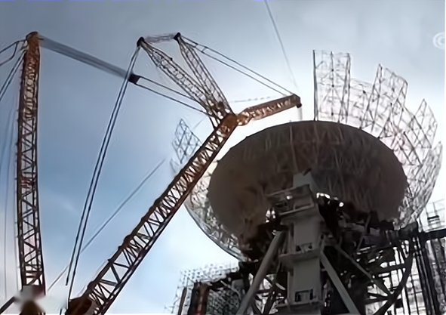

20．（2020·吉林）如图所示，松花江上，鼓声阵阵，百舸争流。鼓声是由鼓面的_____ 产生的，船桨是一种_____杠杆。

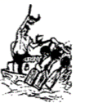

21．（2020·四川雅安）如图所示，杆秤秤砣的质量为0.2kg，杆秤自身质量忽略不计，若杆秤水平静止时，被测物体和秤砣到秤纽的距离分别为0.05m和0.2m，则被测物体的质量为__kg，若秤砣上粘有油污，则测量值比被测物体的真实质量要____（选填 “偏大”或“偏小”）

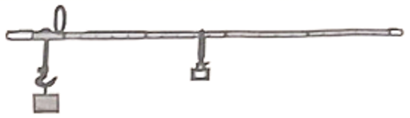

四、实验题

22．（2020·广西柳州）小杰用实验探究杠杆的平衡条件。所用杠杆刻度均匀，各钩码相同。

(1)静止于支架上的杠杆如图甲示，应将杠杆右侧的螺母向______{选填“左”或“右”）调节，使杠杆处于水平平衡状态，这样做的目的是为了便于测量______（选填“力”成“力臂”）。杠杆平衡后，在实验过程中，______（选填“可以”或“不可以”）再调节螺母；

(2)在杠杆两边分别挂上数量不同的钩码，改变钩码数量和位置，使杠杆处于水平平衡状态，记录教据，总结可得杠杆的平衡条件为：动力×动力臂＝阻力×阻力臂；

(3)根据结论可知，要使杠杆呈图乙中的水平平衡状态，应在*B*点挂______个钩码；改用弹簧测力计替换*B*点的钩码，始终竖直向下拉杠杆，使杠杆从水平位置缓慢转过一个小角度（图丙），此过程中弹簧测力计拉力的力臂______，拉力的大小______（后两空选填“变大”、“变小”或“不变”）。

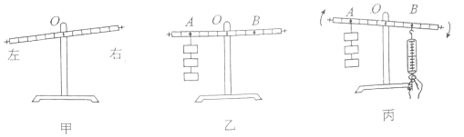

23．（2020·山东青岛）研究定滑轮的特点：

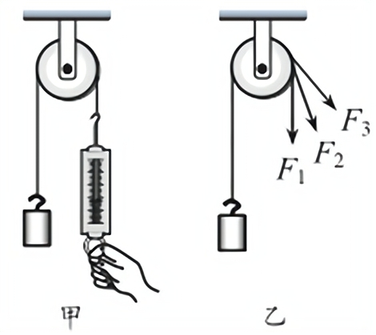

(1)在研究使用定滑轮是否省力时，用如图甲所示装置匀速提升重物，需要测量的物理量是______和______。

(2)如图乙所示，分别用拉力*F*1、*F*2、*F*3匀速提升重物，则三个力的大小关系是______。

(3)旗杆顶部有一个定滑轮，给我们升国旗带来了便利。这是利用定滑轮______的特点。

24．（2020·湖南湘潭）测量如图所示滑轮组的机械效率，部分实验数据如下表。

|  |  |  |  |  |  |
| --- | --- | --- | --- | --- | --- |
| 实验次数 | 钩码重力 | 钩码上升高度 | 拉力 | 绳端移动距离 | 机械效率 |
| 1 | 1.0 | 5 |  | 15 |  |
| 2 | 1.5 | 5 | 0.8 | 15 |  |
| 3 | 2.0 | 5 | 1.0 | 15 |  |
| 4 | 2.0 | 10 | 1.0 | 30 |  |

(1)实验过程中，应缓慢拉动弹簧测力计，使钩码竖直向上做__运动。第1次实验时，弹簧测力计示数如图所示，为__N。

(2)第2次实验时所做的有用功为__J，滑轮组的机械效率是__。

(3)分析1、2、3次实验的数据可知，使用同一滑轮组提升重物时，重物重力越__（选填“大”或“小” ，滑轮组的机械效率越高；分析3、4次实验的数据可知，滑轮组的机械效率与钩码上升的高度__（选填“有关“或“无关” 。

(4)结合生产生活实际，用滑轮组提升重物时，下列选项中也可提高机械效率的是__。

A．增大绳重

B．减轻动滑轮重

C．加快物体提升的速度

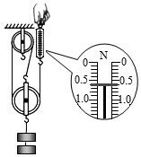

25．（2020·河北）斜面是一种简单机械，在生活和生产中使用斜面的好处是可以省力，如：______。那么斜面的省力情况与哪些因素有关呢？（使用斜面的省力情况可以通过比较沿斜面拉力*F*与物体重力*G*的比值大小来判定，比值越小，越省力）

小明做了如下猜想：

猜想1：与斜面的表面材料有关；

猜想2：与斜面的倾斜程度有关；

猜想3：与物体受到的重力大小有关。

小明为验证上述猜想，利用如图所示的装置进行了实验。实验中所用的物块材料及其表面粗糙程度相同，在沿斜面拉力的作用下，在斜面上做匀速直线运动。实验中相关的记录如表。

|  |  |  |  |  |  |  |
| --- | --- | --- | --- | --- | --- | --- |
| 实验序号 | 1 | 2 | 3 | 4 | 5 | 6 |
| 斜面倾角 | *θ* | *θ* | *θ* | *θ* | *θ*1（*θ*1＞*θ*） | *θ*2（*θ*2＞*θ*1） |
| 斜面的表面材料 | 木板 | 毛巾 | 木板 | 木板 | 木板 | 木板 |
| 物块重*G*/N | 2.0 | 2.0 | 4.0 | 6.0 | 2.0 | 2.0 |
| 沿斜面拉力*F*/N | 1.35 | 1.52 | 2.70 | 4.05 | 1.52 | 1.70 |

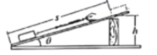

回答下列问题：

(1)通过对比实验______中的数据可知，使用斜面省力的情况与斜面的表面材料有关；

(2)通过对比实验1、5、6中的数据，得出的结论是：在其他条件相同时，______；

(3)为验证猜想3，小明做了实验______（填写实验序号），分析实验数据后，小明认为这几次实验省力情况相同，依据是______。

（拓展）完成实验后，小明沿斜面用1.8N的拉力，将重为4.5N的物体从斜面底端匀速拉到了顶端。已知斜面长1.2m、高0.3m，则斜面的机械效率是______%。（把重物直接提升0.3m所做的功作为有用功）

五、计算题

26．（2020·内蒙古呼伦贝尔）搬运砖头的独轮车，车箱和砖头所受的总重力*G*=900N，独轮车的有关尺寸如图所示｡

(1)判断推车时的独轮车是省力杠杆还是费力杠杆；

(2)求推车时，人手向上的力*F*的大小｡

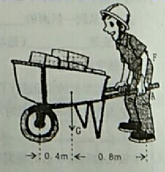

27．（2020·黑龙江鸡西）一个质量60kg的物体放在水平地面上，物体与地面的接触面积为0.1m2。工人用如图所示的滑轮组，在20s内将物体匀速提高了5m，工人在绳子自由端施加的拉力*F*为220N。（不考虑绳重和摩擦）求：

(1)物体放在水平地面上时，对地面的压强；

(2)滑轮组的机械效率；

(3)拉力*F*做功的功率。

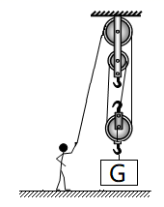

28．（2020·辽宁沈阳）工人师傅利用如图甲所示的滑轮组搬运石材。质量为的石材放在水平地面上，在拉力*F*的作用下沿水平方向做匀速直线运动，其路程随时间变化的图象如图乙所示。石材在水平方向上受到的阻力为石材重的0.1倍，滑轮组的机械效率为75%，滑轮组和绳子的自重不计。（）求：

(1)石材受到的阻力；

(2)在石材移动过程中，工人做的有用功；

(3)在石材移动过程中，工人作用在绳子自由端的拉力*F*。

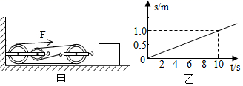

六、作图题

29．（2020·辽宁鞍山）如图所示，轻质杠杆的*A*点挂一重物*G*，*O*为杠杆的支点。

(1)请在杠杆的端点*B*处画出使杠杆保持静止的最小动力*F*1的示意图；

(2)作出阻力*F*2的示意图及阻力臂*l*。

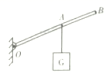

30．（2020·广西南宁）请在图中画出绳子的绕法，使滑轮组达到最省力的效果｡

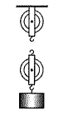





一、单选题

1．D

【解析】

A．开瓶器在起瓶盖过程中，动力臂大于阻力臂，是省力杠杆，故A不符合题意。

B．园艺师剪刀在使用过程中，动力臂大于阻力臂，是省力杠杆，故B不符合题意。

C．裁纸刀在使用过程中，动力臂大于阻力臂，是省力杠杆，故C不符合题意。

D．镊子在使用过程中，阻力臂大于动力臂，是费力杠杆，故D符合题意。

故选D。

2．D

【解析】

A．刀刃很薄是在压力一定的情况下，通过减小接触面积来增大压强的，故A错误；

B．铡刀在使用时因为动力臂大于阻力臂，所以是省力杠杆，故B错误；

C．由杠杆的平衡条件知道，甘蔗放在*a*点比*b*点时的阻力臂变小，动力也会变小，即更易被切断，故C错误；

D．由杠杆平衡条件知道，手沿*F*1方向用力比沿*F*2方向时动力臂要小，更费力，因此手沿*F*2方向用力比沿*F*1方向时更省力，故D正确。

故选D。

3．C

【解析】

ABD．筷子、理发剪刀、钓鱼竿在使用过程中动力臂小于阻力臂，是费力杠杆，故ABC不符合题意；

C．羊角锤使用过程中动力臂大于阻力臂，是省力杠杆，故C符合题意。

帮选C。

4．B

【解析】

A．羊角锤在使用过程中，动力臂大于阻力臂，是省力杠杆，可以省力，A不符合题意；

B．筷子在使用过程中，动力臂小于阻力臂，是费力杠杆，可以省距离，B符合题意；

C．起瓶器在使用过程中，动力臂大于阻力臂，是省力杠杆，可以省力，C不符合题意；

D．独轮车在使用过程中，动力臂大于阻力臂，是省力杠杆，可以省力，D不符合题意。

故选B。

5．B

【解析】

A．托盘天平属于等臂杠杆，A不符合题意；

B．独轮车属于省力杠杆，费距离，B符合题意；

C．筷子属于费力杠杆，省距离，C不符合题意；

D．船桨属于费力杠杆，省距离，D不符合题意。

故选B。

6．A

【解析】

A．定滑轮能改变力的方向，但不能改变力的大小，故A正确；

B．动滑轮实质是动力臂等于阻力臂二倍的杠杆，属于省力杠杆，故B错误；

C．由图知，*n*=2，拉力端移动距离*s*=2*h*，若绳子自由端下拉1m，则桶上升0.5m，故C错误；

D．工人向下拉绳子时，绳子会对人施加向上的拉力，为避免人被绳子拉上去，所以人提供的最大拉力

*F*最大=*G*人=*m*人*g*=65kg×10N/kg=650N

不计绳重、动滑轮重和摩擦时，利用该滑轮组能提起的最大物重

*G*最大=2*F*最大=2×650N=1300N

则提升物体的最大质量

*m*最大==130kg

故D错误。

故选A。

7．B

【解析】

A．由表格可知，在区间物体做匀速直线运动，物体在水平方向上受到的滑动摩擦力和绳子对物体的拉力是一对平衡力，二者大小相等，根据动滑轮的工作特点，绳子对物体的拉力为拉滑轮的拉力的一半，即，故A错误；

B．区间，拉力恒为，拉力通过的路程为物体通过的路程的一半，即



拉力做的功



故B正确；

C．由表格可知，在区间物体做加速运动，物体受力不平衡，物体在水平方向上受到的绳子的拉力大于物体受到的滑动摩擦力，即此时摩擦力小于，而物体在区间受力平衡，摩擦力等于，因此物体在区间受到摩擦力小于在区间受到的摩擦力。但由于此区间的物体对地面的压力不变，接触面的粗糙程度不变，所以*OD*区间内滑动摩擦力的大小不变，故C错误；

D．区间，拉力恒为，拉力通过的路程为物体通过的路程的一半，即



拉力做的功



拉力的功率为



故D错误。

故选B。

8．D

【解析】

声音不能在真空中传播、使用单个动滑轮最多可以省一半的力、牛顿第一定律不能用实验直接验证，也不是科学家凭空猜想出来的，它是在实验的基础上，经过进一步概括、推理得出的；光在同一种均匀介质中沿直线传播可以直接通过实验验证得出结论；故ABC不符合题意，D符合题意。

故选D。

9．B

【解析】

①推力做功为

*W*总＝*Fs*＝200N×2m＝400J

推力功率为

*P*＝＝80W

故①错误。

②物体重力为

*G*＝*mg*＝30kg×10N/kg＝300N

所做有用功为

*W*有＝*Gh*＝300N×1m＝300J

斜面机械效率为

*η*＝＝75%

故②正确。

③所做额外功为

*W*额＝*W*总﹣*W*有＝400J﹣300J＝100J

由*W*额＝*fs*得摩擦力

*f*＝＝50N

故③错误。

④所做额外功为

*W*额＝*W*总﹣*W*有＝400J﹣300J＝100J

故④正确。

故选B。

10．B

【解析】

①由已知条件，拉力做的总功



拉力的功率



故①错误；

②克服重物重力所做的功为有用功，滑轮组的机械效率为



故②正确；

③由图可知，，不计绳重和摩擦，



即



解得



故③正确；

④不计绳重和摩擦，克服动滑轮的重力做的功为额外功的唯一来源，由



动滑轮的重力不变，如果提起更重的物体，滑轮组的机械效率变大，故④错误。

故选B。

11．C

【解析】

A．由图知，使用滑轮组时的有效股数，拉力端移动的距离，即弹测力计移动的距离



拉力端移动的速度



故A错误；

BC．由图知，弹簧测力计的分度值为0.2N，示数为1.2N，即拉力，拉力做的总功



由可得克服摩擦力做的有用功



由得物体受到的摩擦力



故B错误、C正确；

D．弹簧测力计拉力的功率



故D错误。

故选C。

12．C

【解析】

A．由图可知，绳子承担重物的段数*n*为2，则绳子自由端被拉上的距离

*s*=*nh*=2×6m=12m

绳端移动的速度



故A错误；

BCD．拉力*F*做的功

*W*总=*Fs*=500N×12m=6000J

拉力*F*的功率



有用功

*W*有=*Gh*=800N×6m=4800J

滑轮组的机械效率



故BD错误，C正确。

故选C。

二、多选题

13．AC

【解析】

A．作用在绳子上的拉力等于弹簧测力计的示数，故作用在绳端的拉力*F*为2N，故此项符合题意。

B．滑轮组克服物体A受的摩擦力做功，有三段绳子承担，故物体A受到的摩擦力等于拉力*F*的三倍，即水平桌面对物体A的摩擦力为6N，故此项不符合题意。

C． 在1s内物体移动2m，故拉力*F*做的功



故该项符合题意。

D． 在1s内拉力*F*的功率为



故该项不符合题意。

故选AC。

14．BC

【解析】

A．由题意可知，物体受到的阻力

*f*=0.3*G*=0.3×600N=180N

故A错误；

B．由可得，物体移动的距离

*s*物=*vt*=0.2m/s×5s=1m

根据图示可知*n*=3，绳子自由端移动的距离

*s*绳=3s物=3×1m=3m

拉力*F*做的功

*W*总=*Fs*绳=100N×3m=300J

故B正确；

C．该滑轮组的机械效率



故C正确；

D．拉力的功率



故D错误。

故选BC。

15．AC

【解析】

A．由图知，绳子承担重物的段数*n*为2，则绳子自由端向下移动的距离



故A正确；

B．绳子自由端移动的速度



故B错误；

C．拉力做的功



故C正确；

D．所做的有用功



滑轮组的机械效率



故D错误。

故选AC。

三、填空题

16．16 24.4 3

【解析】

(1)[1]气窗的面积

*S*=*LD*=0.8m×0.5m=0.4m2

气窗在竖直方向的等效面积

*S*′=*S*cos37°=0.4m2×0.8=0.32m2

则气窗窗面受到的风的等效水平压力

*F*风=*pS*′=50N/m2×0.32m2=16N

(2)[2]根据杠杆的平衡条件可知

*F*杆*D*=*F*风cos37°+*mg*sin37°

*2F*杆=16N×0.8+6kg×10N/kg×0.6

*F*杆=24.4N

(3)[3]当气窗竖直时，重心离窗框上边缘的距离

*h*1==0.25m

当把此气窗推开37°角时，重心离窗框上边缘的竖直距离

*h*2=cos37°=×0.8=0.2m

所以重心上升的高度

*h*=*h*1-*h*2=0.25m-0.2m=0.05m

则需要做的功

*W*=*Gh*=*mgh*=6kg×10N/kg×0.05m=3J

17．相互的 费力 惯性

【解析】

[1]用力向后划水，赛艇就向前运动，说明力的作用是的相互的。

[2]因为划船时，赛艇的桨是一个动力臂小于阻力臂的杠杆，所以桨是一个费力杠杆，可以省距离。

[3]当赛艇到达终点时不能立即停下来，是因为赛艇具有惯性，仍会保持原来的运动状态。

18．5000 1×104N 20

【解析】

[1]不计滑轮和钢绳自重及摩擦，则每根钢绳受到拉力等于坠砣的总重力，为；

[2]由图知滑轮组承担端拉力的绳子股数，不计滑轮和钢绳自重及摩擦，则



所以输电线端受到的拉力大小



[3]图中坠砣挂在钢绳的自由端，且，输电线端向右移动，坠砣上升，则坠砣串上升高度



19．0.2 20

【解析】

[1]由图可知：使用的是定滑轮，则绳子自由端的速度与物体的速度相同为0.2m/s。

[2]使用的是定滑轮，不能省力，若不计绳重和摩擦，则拉力*F*＝*G*＝100N，根据*P*=*Fv*可得拉力*F*做功的功率

*P*＝*Fv*＝100N×0.2m/s＝20W

20．90% 变大

【解析】

[1]由图可知，滑轮组绳子的有效股数*n*＝3，则滑轮组的机械效率



[2]不计绳重及摩擦，克服物体重力做的功为有用功，克服物体重力和动滑轮重力所做的功为总功，所以，滑轮组的机械效率



若同时匀速运送两箱物资时，*G*变大，（1+）变小，则此滑轮组的机械效率将变大。

21．减小接触面的粗糙程度 不能省功 （或 不省功）

【解析】

(1)[1]斜面的机械效率与斜面的倾斜程度和摩擦有关，所以保持斜面倾斜程度不变，可以采用减小接触面的粗糙程度的方法减小摩擦，从而提高斜面的机械效率。

(2)[2]实验表明：额外功越小，总功越接近有用功；进一步推理得出：假设没有额外功，总功等于有用功；可见使用任何机械都不省功。

四、实验题

22．右 水平 阻力×阻力臂 竖直 弹簧测力计外壳的重力 阻力臂越小，动力臂越大

【解析】

(1)[1][2]由图可知，实验前的杠杆左端重右端轻，应将两端的平衡螺母向右调节，使杠杆处于水平平衡，以便测量力臂。

(2)[3]由表一数据可知，三次实验的动力与动力臂的乘积都等于阻力与阻力臂的乘积，所以得到杠杆平衡的条件是：动力×动力臂=阻力×阻力臂。

(3)[4]为了使杠杆上力的作用点到支点的距离为力臂，所以在使用弹簧测力计来作为拉力时，应使拉力与杠杆垂直，即沿竖直方向向下拉。

[5]由丙图可知，弹簧测力计拉环在上，挂钩在下，手拉动挂钩，由于弹簧测力计外壳本身由重力，此时弹簧测力计对杠杆的拉力大小是等于弹簧测力计的示数再加上弹簧测力计外壳的重力。

(4)[6]综合分析表一和表二中的第1次（或第2次）实验数据可知，当阻力一定且杠杆平衡时，阻力臂越小，动力臂越大，则动力就越小。所以在修剪较粗硬的树枝时，像校工师傅那样使用剪刀，就会更省力些。

23．（1）88．9%；

（2）2．4；

（3）高．

【解析】

试题分析：（1）第2次的机械效率为：；

（2）由图知，弹簧测力计的分度值是0．2N，所以测力计的示数是2．4N；

（3）分析3次实验，随着钩码重力的增加，同一滑轮组的机械效率不断增加，所以，使用同一滑轮组，提升的物体越重，滑轮组的机械效率越高．

24．0.5  匀速 1和2 物体的重力越大 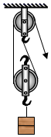

【解析】

(1)[1] 由图乙知有5段绳子承担物重，得出



[2]第3次实验时滑轮组的机械效率为



[3]实验中应沿竖直向上匀速拉动弹簧测力计，这样才能准确测出拉力的值。

(2)[4] 研究滑轮组的机械效率与物重的关系，要控制其它因素相同，只改变物重大小，由表格中的数据可知，比较1、2两次实验。

(2)[5] 由1、2两次实验可得：重物上升的高度相同，滑轮组相同，物体的重力不同，机械效率不同，物体的重力越大，机械效率越高。

(3)[6]由图可知，该滑轮组为一个动滑轮和一个定滑轮组成的滑轮组，要想改变力的方向，应使得绳子的自由端向下移动，即绳子的自由端通过定滑轮，如图：



25．匀速直线 0.4 86

【解析】

(1)[1]沿斜面拉动物体时，为使弹簧测力计的示数稳定，便于读数，所以应尽量使物体做匀速直线运动。

(2)[2]由第1次实验的数据可知，沿斜面拉木块做的有用功

*W*有=*Gh*=4N×0.15m=0.6J

拉力做的总功

*W*总=*Fs*=1N×1m=1J

则额外功

*W*额=*W*总-*W*有=1J-0.6J=0.4J

木块所受摩擦力为

=0.4m

(3)[3]由图可知，第2次实验弹簧测力计的示数即拉力*F*=0.7N，则斜面的机械效率

*η*=≈86%

五、计算题

26．(1)20N；(2)3J

【解析】

(1)由题意知







由杠杆平衡条件知



即



解得



(2)因为杆的质量不计，所以做的功等于重力做的功，物体上升的高度为



解得



所以*F*做的功



答：(1)拉力*F*的大小为20N；

(2)缓缓提起杠杆，使B点上升30cm，此过程*F*做的功为3J。

27．(1)13750Pa；(2)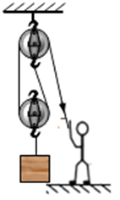；(3)40W

【解析】

(1)站在地面上时，对地面的压力大小等于自身重力，则对地面的压强为



(2)因为重物运动方向向上，人在地面上通过上方定滑轮改变力的方向，拉力方向向下，2股绳子与动滑轮接触以省力，故滑轮组的绕线方式如图所示：

。

(3)有用功为克服重物重力势能做的功，为



拉力做的总功为拉力的功率与所用时间的乘积，为



滑轮组的机械效率为



可知



则



答：(1)他站在地面上时对地面的压强是13750Pa；

(2)滑轮组的绕线方式见解析；

(3)拉力的功率是40W。

28．(1)0.8m/s；(2)1000Pa；(3)80%

【解析】

解：(1)由图知，通过动滑轮绳子段数*n*=2，绳子自由端通过距离

*s*=*nh*=2×8m=16m

绳子自由端移动的速度



(2)正方体对水平地面的压力

*F*=*G*=*mg*=4kg×10N/kg=40N

受力面积

*S*=(0.2m)2=0.04m2

正方体对地面的压强



(3)不计摩擦和绳重，克服动滑轮所做功是额外功，提起物体所做功是有用功，所以滑轮组机械效率



答：(1)绳子自由端移动的速度为0.8m/s；

(2)物体放在地面时对地面的压强为1000Pa；

(3)不计摩擦和绳重，求该滑轮组机械效率为80%。

六、作图题

29．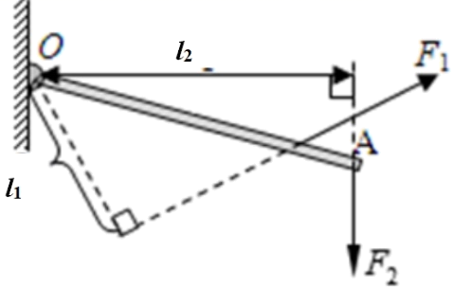

【解析】

反向延长力*F*2的作用线，由支点向*F*2的作用线作垂线，支点到垂足的距离就是其力臂*l*2；过力臂*l*l的下端，作*l*l的垂线，与杠杆*OA*的交点为力*F*1的作用点，方向斜向上，如图所示：

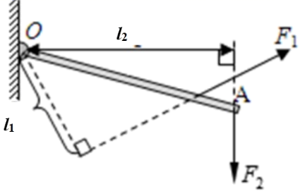。

30．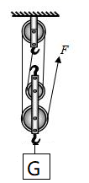

【解析】

把绳子固定在定滑轮上，然后依次绕过动定滑轮，则承重绳子的根数为4，此时绳子自由端的拉力最小，则绕线如图：

  


一、单选题

1．D

【解析】

杠杆平衡条件是，则：

A．由图可知重力与拉力方向竖直向下，动力臂大于阻力臂，此时杠杆是省力杠杆，故A错误；

B．力臂是力的作用线到转动轴的垂直距离，动力臂是支点*O*到力*F*的垂线段，小于*OA*，故B错误；

C．杠杆的阻力是由物体重力引起的绳端拉力，大小等于物体受到的重力，故C错误；

D．保持杠杆位置不变，将动力*F*转至*F*1位置，此时动力臂变小，阻力与阻力臂不变，则动力变大，故D正确。

故选D。

2．B

【解析】

据杠杆的平衡条件，利用动力×动力臂=阻力×阻力臂的原理得，夹住两条毛巾的夹子离挂钩较近，而夹住一条毛巾的夹子离挂钩应较远，故ACD不符合题意，B符合题意。

故选B。

3．B

【解析】

斜拉桥类似于杠杆，拉索拉力为动力，索塔基础为支点，拉索到索塔基础的距离为动力臂，载重汽车重力为阻力，载重汽车到索塔基础的距离为阻力臂，当载重汽车从桥梁左端匀速向索塔行驶过程中阻力不变，阻力臂在变小，动力臂不变，根据杠杆平衡条件，所以拉索拉力一直减小。故B正确。

故选B。

4．A

【解析】

首先发现杠杆原理的是2100多年前希腊学者阿基米德，故A符合题意，BCD不符合题意。

故选A。

5．A

【解析】

A．跳远运动员在起跳前要助跑是为了利用惯性，使起跳时的速度更大些，从而跳得更远，故A正确；

B．引体向上−−人对单杠的拉力与单杠对人的拉力作用在不同的物体上，是相互作用力，不是一对平衡力，故B错误；

C．做俯卧撑时，以脚为支点，阻力作用在人的重心，动力作用在人的肩膀处，动力臂大于阻力臂，所以人体相当于一个省力杠杆，故C错误；

D．百米赛跑−−裁判员是在路程相同的情况下，比较时间判断运动快慢，谁用时间少，谁跑得快，故D错误。

故选A。

6．A

【解析】

在日常生活中，用10N的拉力不能提起重15N的物体的简单机械一定不是省力的机械，其中动滑轮、杠杆、斜面都可以是省力机械，只有定滑轮是不省力机械，故选A。

7．A

【解析】

如图为定滑轮组，对乙物受力分析可知，乙在绳拉力与自身重力作用下处于平衡状态，故绳拉力等于其自身重力，即测力计示数为5N；故A符合题意。

故选A。

8．D

【解析】

AC．在AC两图中，钩码挂在拉环上（即左边测力计倒置使用），因为弹簧测力计本身有重力，所以此时测力计显示的示数等于测力计自身的重力与钩码重力之和，则不能直接显示出钩码的重力大小，故AC项不符合题意；

B．在B图中，钩码挂在挂钩上（即左边测力计正常使用），所以能直接显示出钩码的重力大小，右边的测力计倒置使用，此时右边测力计的示数等于左边测力计的重力与钩码重力之和，而左边测力计的示数等于钩码的重力，所以两边测力计的示数不相等，不能得出正确结论，故B项不符合题意；

D．在D图中，钩码挂在挂钩上（即左边测力计正常使用），所以能直接显示出钩码的重力大小，设两测力计的重力均为*G*，由于定滑轮上的左边都是钩码和一个测力计在拉绳子，则绳子的拉力为



左边测力计的示数为



手拉右边测力计的挂钩，由力的平衡条件可得，右边测力计的示数（即测力计受到向下的拉力）为



所以



能得出正确结论，故D项符合题意。

故选D。

9．D

【解析】

A．滑轮组的机械效率为80%，根据公式可算出绳子上的力为



木块A在粗糙木板B上水平向左做匀速直线运动，根据二力平衡，摩擦力等于绳子上的力，为4N，A错误；

B．木板B静止，受力平衡，对其受力分析，受到绳子的拉力为5N，方向向右，还受到木块A的摩擦力为4N，方向向左，因此地面给木板B的摩擦力大小为1N，方向向左，B错误；

C．5s内木板B静止，绳子拉力对木板B做的功为0J，C错误；

D．5s内木块A移动了0.5m，则拉力拉着滑轮移动了0.25m，拉力*F*的功率为



D正确。

故选D。

10．A

【解析】

A．额外功不变，如果增加木箱重力，有用功会增大，有用功在总功中所占的比例将增大，机械效率会增大，故A符合题意；

BC．动滑轮机械效率的高低与木箱上升的高度和上升的速度无关，故BC不符合题意；

D．换用质量更大的动滑轮，额外功增加，有用功在总功中所占的比例将减小，机械效率降低，故D不符合题意。

故选A。

11．D

【解析】

由图可知，甲、乙滑轮组中*n*1=2、*n*2=3，不计摩擦和绳重时滑轮组的机械效率分别为





即*η*甲=*η*乙，故D符合题意，ABC不符合题意。

故选D。

12．B

【解析】

A．由图像可知绳子股数*n=*3，则动滑轮的重力为



故正确，不符合题意；

B．绳子自由端移动的距离为

*s*=3*h*=3×0.3m=0.9m

拉力*F*的功率为



故错误，符合题意；

C．该滑轮组的机械效率约为



故正确，不符合题意；

D．由



可知提升的物体越重时，该滑轮组的机械效率越高，故正确，不符合题意。

故选B。

13．D

【解析】

A．路灯杆一端刚被匀速拉起时，重力为阻力，动力臂大于阻力臂，相当于省力杠杆，故A错误；

B．路灯的重力是2400N，路灯杆离地后，匀速运动，拉力和重力是平衡力，受到的拉力等于重力，拉力大小为2400N，故B错误；

C．滑轮组的动滑轮绕3段绳，路灯杆离地后，绳端拉力*F*做的功

*W*总=*Fs*=*F*×3*h*=1000N×3×1m=3000J

故C错误；

D．路灯杆离地后，有用功

*W*有=*Gh*=2400N×1m=2400J

滑轮组的机械效率



故D正确。

故选D。

14．D

【解析】

AB．滑轮组的动滑轮绕2段绳，绳重及摩擦均忽略不计，两次拉力

*F*1=(2*G*+*G*动)=*G*+*G*动

*F*1＜*G*

*F*2=(3*G*+*G*动)=1.5*G*+*G*动

*F*2＞1.5*G*

故AB错误；

CD．绳重及摩擦均忽略不计，由



可得，动滑轮的重一定，物重越大，滑轮组的机械效率越大，所以

*η*1＜*η*2

故C错误，D正确。

故选D。

二、多选题

15．AB

【解析】

A．与物体C连接的滑轮是动滑轮，不计滑轮和绳的重力及滑轮摩擦，则绳对*O*点的拉力



故A正确；

B．A、B两物体静止在水平面上，由二力平衡原理可知，水平面对B的摩擦力等于绳子对B的拉力，即



故B正确；

C．以A为研究对像，A受到重力和支持力作用，二力平衡，A相对于B没有运动趋势，则B作用于A的摩擦力为零，故C错误；

D．以B为研究对像，竖直方向上受到重力、地面的支持力、A对它的压力，竖直方向上受力平衡，即



故D错误。

故选AB。

三、填空题

16．甲 100N 40N 12

【解析】

[1]甲图是定滑轮，能改变力的方向。

[2]由于不计摩擦与绳重，故甲的拉力为100N。

[3]由于动滑轮处于平衡状态，一共有三段绳子拉动动滑轮，故定滑轮受到了向上对的3段绳子的拉力，受到了向下的物体对其拉力，和自身的重力，可得等式



故拉力的大小为



故拉力的大小为40N。

[4] 拉力*F*乙的大小为



绳子运动的速度为



故拉力*F*乙做功的功率是



故拉力的大小为12W。

17．36 300 83.3%

【解析】

[1]由图可知，承担重物的绳子段数*n*=3，所以绳子自由端通过距离

*s*=3×1m=3m

总功

*W*总=*Fs*=120N×3m=360J

拉力做功的功率

*P*==36W

[2]有用功为

*W*有=*Gh*=300N×1m=300J

[3]滑轮组的机械效率为

*η*==83.3%

18．改变力的方向 省力

【解析】

（1）[1]定滑轮的作用是可以改变力的方向。

（2）[2]由图可知，垃圾桶盖使用过程中，动力臂大于阻力臂，属于省力杠杆。

19．4.5×106 定 2.7×107 4.5×104

【解析】

[1]天线反射体质量为4.5×105kg，它的重力为

*G*=*mg*=4.5×105kg×10N/kg=4.5×106N

[2]根据定滑轮的特点可知，使用定滑轮可以改变力的方向，所以需要使用定滑轮。

[3]吊装机械在10min内将反射体匀速提升了6m，则吊装机械对反射体做功为

*W*=*Gh*=4.5×106N×6m=2.7×107J

[4]做功的功率为

*P*==4.5×104W

20．振动 费力

【解析】

[1]声音是由物体振动产生，因此鼓声是由鼓面的振动产生的。

[2]使用船桨时，动力臂小于阻力臂，船桨是一种费力杠杆。

21．0.8 偏小

【解析】

[1]如图所示：

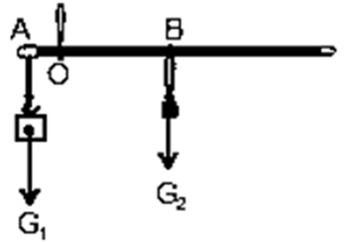

因为杠杆平衡，则有





则有



[2]若秤砣上粘有油污，*m*2增大，而*G*1*lOA*不变，所以*lOB*要变小，杆秤所示的质量值要偏小。

四、实验题

22．右 力臂 不可以 4 变小 不变

【解析】

(1)[1]杠杆向左倾斜，左侧较重，平衡螺母应向右调。

[2]使杠杆处于水平平衡状态，这样做的目的是为了便于从杠杆上直接读出力臂的长度。

[3]杠杆平衡后，在实验过程中，不可以再调节螺母。

(3)[4]根据动力×动力臂＝阻力×阻力臂，左边力臂为4，钩码数为3，右边力臂为3，故钩码数为4。

[5始终竖直向下拉杠杆，使杠杆从水平位置缓慢转过一个小角度，力臂与杠杆不垂直，此过程中弹簧测力计拉力的力臂变小。

[6]始终竖直向下拉杠杆，使杠杆从水平位置缓慢转过一个小角度动力臂与阻力臂的比值不变，物重不变，故拉力不变。

23．弹簧测力计对绳子末端的拉力 物体的重力 *F*1=*F*2=*F*3 可以改变力的方向

【解析】

(1)[1][2]在研究使用定滑轮是否省力时，我们需要比较绳子末端受到的拉力和物体的重力大小；用如图甲所示装置匀速提升重物，需要测量的物理量是弹簧测力计对绳子末端的拉力和物体的重力。

(2)[3]图乙的装置是一个定滑轮，定滑轮工作的特点既不省力也不费距，所以分别用拉力*F*1、*F*2、*F*3匀速提升重物，三个力的大小相等，即

*F*1=*F*2=*F*3

(3)[4]虽然既不省力也不费距，但是定滑轮可以改变力的方向，所以旗杆顶部装一个定滑轮能够方便我们升降国旗。

24．匀速 0.6 0.075  大 无关 B

【解析】

(1)[1]实验过程中，应缓慢拉动弹簧测力计，使钩码竖直向上做匀速运动。

[2]测力计分度值为，第1次实验时，弹簧测力计示数如图所示，为。

(2)[3][4]第2次实验时所做的有用功



第2次做的总功



滑轮组的机械效率是



(3)[5]分析1、2、3次实验的数据可知，使用同一滑轮组提升重物时，重物重力越，滑轮组的机械效率越高。

[6] 分析3、4次实验的数据可知，滑轮组的机械效率与钩码上升的高度无关。

(4)[7]各选项的分析如下：

A．增大绳重，增大了额外功，有用功与总功的比值变小，机械效率变小，故A不符合题意；

B．减轻动滑轮重，减小了额外功，有用功与总功的比值变大，机械效率大，故B符合题意；

C．由(3)知，滑轮组的机械效率与钩码上升的高度无关，根据，机械效率与物体提升的速度无关，故C不符合题意。

故选B。

25．盘山公路 1和2 其他条件相同时，斜面的倾斜程度越小，提升物体越省力 1、3、4 根据1、3、4的实验数据可知，物体的重力变为原来的几倍，拉力会变为原来的几倍，即沿斜面的拉力*F*与物体的重力*G*的比值大小相等 62.5

【解析】

[1]斜面是一种简单机械，使用斜面可以省力。当斜面的高度一定时，斜面越长，则坡度越缓，则越省力；如：盘山公路。

(1)[2]探究斜面省力的情况与斜面的表面材料有关时，采用的是控制变量法，实验中需要控制物重、倾角相同，表面材料不同，所以应该对比1和2的数据。

(2)[3]对比实验1、5、6中的数据可知，在斜面的表面材料、物重相同的情况下，倾角越小，拉力越小，故结论是：在其他条件相同时，斜面的倾斜程度越小，提升物体越省力。

(3)[4][5]探究斜面省力的情况与重力大小有关时，根据控制变量法可知，实验中需要控制倾角相同、表面材料相同，物体的重力不同；所以需要对比1、3、4的实验数据。根据1、3、4的实验数据可知，物体的重力变为原来的几倍，拉力会变为原来的几倍，即沿斜面的拉力与物体的重力*G*的比值大小相等。

[6]有用功为

*W*有＝*Gh*＝4.5N×0.3m＝1.35J

拉力做的总功

*W*总＝*Fs*＝1.8N×1.2m＝2.16J

斜面的机械效率



五、计算题

26．(1)省力杠杆；(2)300N

【解析】

(1)由图可知，动力臂

*l*1=0.4m+0.8m=1.2m

阻力臂

*l*2=0.4m

动力臂大于阻力臂，所以是省力杠杆。

(2)由杠杆的平衡条件*Fl*1=*Gl*2可得

*F*×1.2m=900×0.4m

*F*=300N

答：(1)推车时的独轮车是省力杠杆。

(2)人手向上的力*F*的大小是300N。

27．(1) 6103Pa ；(2)90.9；(3)165W

【解析】

(1)物体对地面的压力

*F* =*G*=*mg*=60kg×10N/kg=600N

物体对地面的压强



(2)此滑轮组由三股绳承担物重，滑轮组对物体做的功即有用功为

*W*有=*Gh*=600N×5m=3000J

拉力移动的距离

*s*=*nh*=3×5m=15m

拉力*F*做功

*W*总=*Fs*=220N×15m=3300J

滑轮组的机械效率



(3)拉力*F*做功的功率



答：(1)物体放在水平地面上时，对地面的压强是6103Pa；

(2)滑轮组的机械效率是90.9；

(3)拉力*F*做功的功率为165W。

28．(1)1.8×103N；(2)7.2×103J；(3)800N

【解析】

（1）石材的重力



石材的阻力



（2）由乙图知

，

石材运动的速度为



石材移动



过程中，石材运动的距离



石材在水平面上做匀速直线运动，所以



在石材移动过程中，工人做的有用功



(3)由得，工人做的总功



由分析知，绳子段数



绳子自由端移动的距离



由得，工人作用在绳子自由端的拉力*F*



答：(1)石材受到的阻力为1.8×103N；

(2)在石材移动过程中，工人做的有用功为7.2×103J；

(3)在石材移动过程中，工人作用在绳子自由端的拉力*F*为800N。

六、作图题

29．（1）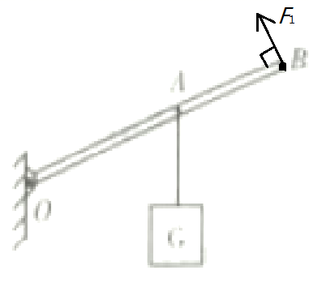；(2)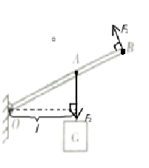

【解析】

(1)当动力臂最长时，动力最小，所以当*OB*为动力臂时，动力最小，如下图所示：



(2)阻力是杠杆受到重物向下的拉力，阻力臂是支点到阻力的垂直距离，如下图所示：



30．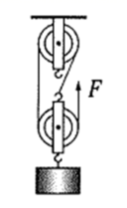

【解析】

由图示可知，此滑轮组绕线时，可将绳子固定在定滑轮上，此时承重绳子为2根；还可将绳子固定在动滑轮上，此时承重绳子为3根。要使滑轮组最省力，应将绳子固定在动滑轮上，故作图如下：

